Здравствуйте, уважаемые обучающиеся. Мы переходим к изучению следующей темы с применением дистанционных технологий. Изучив материал лекции, вам необходимо:
- Составить краткий конспект лекции
- Выполнить домашнее задание.
Краткий конспект лекции, домашнее задание переслать мастеру производственного обучения Кузнецовой Полине Ивановне на электронный адрес polinacuznezova@mail.ru в формате PDF

Дистанционный урок МДК 01.01
№31– 1 час группы №14, №14А
(согласно КТП на 1,2 полугодие 2019-2020г)
Тема урока: Изображение схем машинных швов и строчек.
По своему назначению, машинные швы подразделяются на соединительные, краевые и декоративно-отделочные.
Соединительные швы служат для соединения деталей, краевые – для обработки срезов деталей с изнаночной стороны, декоративно-отделочные – для художественного оформления изделия.
Краевые швы
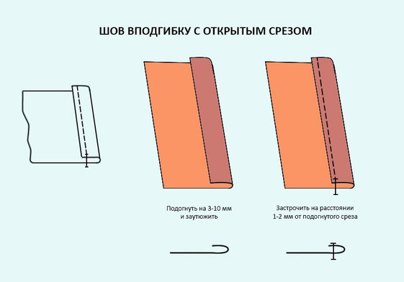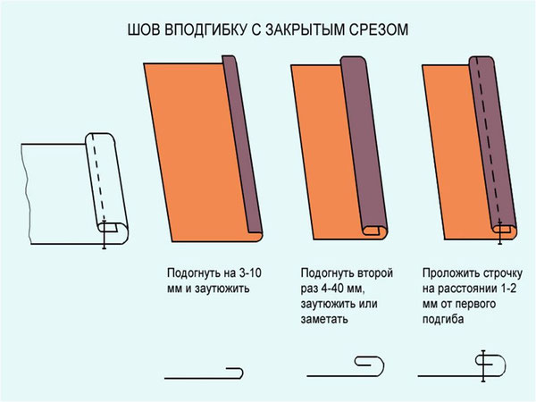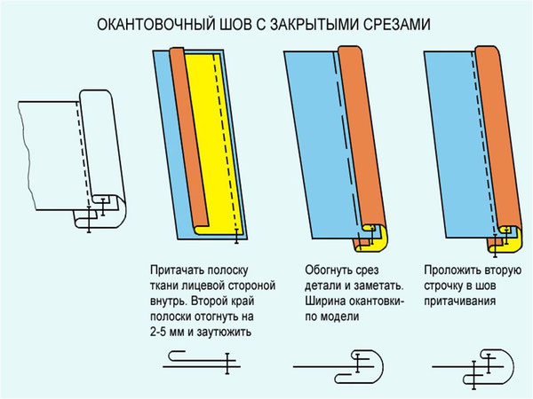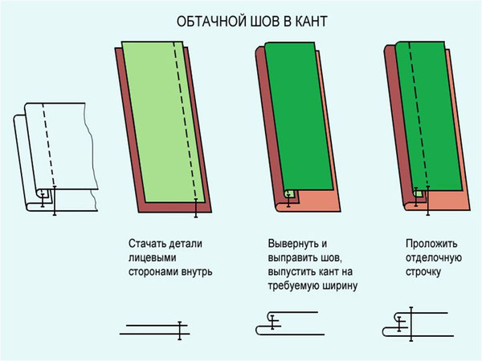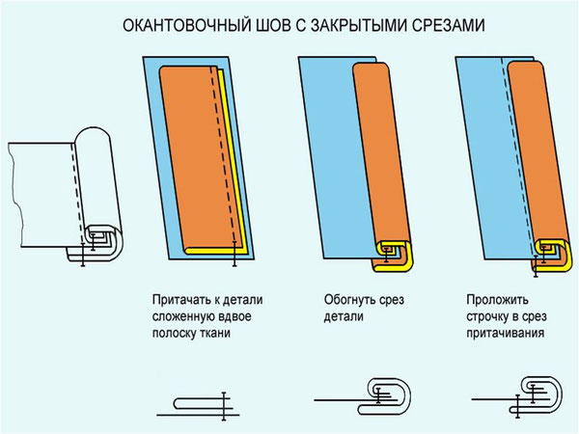

Домашнее задание: Самостоятельная работа с таблицей из учебника стр.
27-28: https://booksee.org/book/596902

